VÕTA KUTSE ANDMISEL

Sissejuhatus 2
VÕTA kutse andmisel 2
VÕTA põhimõtete rakendamine kutse andmisel 5
Kasutatud allikad 11

Sissejuhatus
Selles juhendis analüüsitakse VÕTA rakendamist kutse andmisel, käsitledes erinevaid võimalusi varasemate õpingute ja töökogemuse arvestamiseks ning analüüsitakse VÕTA põhimõtete avaldumist kutse andmise protsessis. Juhend on koostatud Marin Johnsoni analüüsi „VÕTA kutse andmisel“ 2016 alusel.

Varasemate õpingute ja töökogemuse arvestamine (VÕTA) on protsess, millega kindlaksmääratud kriteeriumidest lähtudes hinnatakse taotleja kompetentsust, s.t tema teadmiste, oskuste ja hoiakute vastavust haridusasutuse vastuvõtutingimustele, õppekava või selle osa(de) õpiväljunditele või kutsestandardi kompetentsusnõuetele. Kui taotleja pädevused nimetatud nõuetele vastavad, arvestatakse neid vastuvõtutingimuste või õppekava täitmisel või kutse andmisel (Rutiku, Vau, Ranne, 2011).

VÕTA eesmärgiks on
- väärtustada isiku kompetentsust ning edendada võrdseid võimalusi selle hindamiseks ja tunnustamiseks, sõltumata teadmiste ja oskuste omandamise ajast, kohast ja viisist;
- toetada elukestvat õpet ning mobiilsust haridussüsteemi ja tööturu vahel ning nende sees;
parandada inimeste, sh sotsiaalselt ebasoodsas olukorras isikute juurdepääsu haridusele, avardada nende võimalusi hariduse omandamiseks ja tööturul konkureerimiseks ning toetada nii üksikisiku kui ühiskonna ressursside tõhusamat kasutamist.

VÕTA kutse andmisel
VÕTA protsess kutse andmisel ei ole seadusandlusega reguleeritud, kuid VÕTA põhimõtted ning ideestik on suuresti kutse andmisel aluseks. Kutse taotlemisel hinnatakse ja tunnustatakse kutse taotleja tegelikke oskusi ja teadmisi sõltumata nende saamise viisist. Hindamine on kompetentsipõhine, kus omandatud kompetentse võrreldakse vastava kutsestandardiga, milles on paika pandud oodatud oskused ja teadmised. Kutsesüsteemis on hindamise eesmärgiks anda õiglane ja erapooletu hinnang taotleja kompetentside vastavuse kohta kutsestandardis toodud kompetentsusnõuetele.

Kutse andmisel on mitmeid võimalusi VÕTA rakendamiseks:
- Kutse eeltingimuste arvestamiseks, mis loob võimaluse ja juurdepääsu kutse taotlemisele;
- Kutsestandardis toodud kompetentside tõendamiseks tervikuna;
- Kutsestandardis toodud kompetentside osaliseks tõendamiseks;
- Kutse taastõendamiseks.

Kutse eeltingimuste arvestamisel rakendatakse VÕTAt juhtudel, mil taotlejal puudub näiteks nõutud haridustase, täiendkoolituste maht ja/või ettenähtud staaž. Näiteks ehitusinseneri kutse puhul on kirjeldatud erijuhud, mil VÕTAt on võimalik rakendada.
Kutse taotlemise erijuht on rakendatav, kui kutsetaotleja hariduslik ettevalmistus ei vasta käesolevas kutsestandardis kirjeldatud nõuetele, kuid tal on allerialal ja ametialal pikaajaline edukas töökogemus. (Ehitusinseneri kutse taotlemise erijuht)
Erijuhtude puhul on võimalik ehitusinseneri kutset taotleda, kui on täidetud etteantud tingimused. Näiteks on taotlejal vähemalt 10-aastane töökogemus, millest vähemalt 5-aastane pidev töökogemus taotletava kutse allerialal ja ametialal. Taotleja esitab kutse andjale avalduse, milles kirjeldab töökogemuse sisu ning enda rolli tehtud ülesannete puhul.

Kutsestandardis toodud kompetentse on võimalik tõendada tervikuna või osaliselt lähtudes VÕTA põhimõtetest. Näiteks füsioterapeudi kutse puhul võib taotleja hindamisel arvestada informatsiooni neljast valdkonnast: töökogemus, täiendkoolitus, füsioterapeutiline kompetents ja füsioteraapia-alane lisategevus. Füsioterapeudi kutse taotlemine ja taastõendamine toimuvad dokumentide alusel. Vajadusel viiakse läbi erialane vestlus taotleja vastavuse hindamiseks füsioterapeudi kutsestandardile.
Karjäärispetsialisti kutse puhul võib kutsekomisjon paindlikult arvestada töökogemuse pikkust ja läbitud koolituste mahtu, kui taotleja kompetentsus on arengumapis vajalikes kriteeriumites piisavalt kirjeldatud ja 2. voorus kompetentsipõhiselt tõendatud.

Kutse taastõendamisel rakendatakse VÕTA põhimõtet, kus juba hinnatud kompetentse ei ole otstarbekas uuesti hinnata. Taastõendaja ei pea uuesti sooritama testi või eksamit ning hindamine toimub dokumentide põhiselt, kus fookuses on kutse andja poolt määratud aastate töökogemus, sh täiendkoolitustel ja iseseisvalt õpitu. Näiteks konservaatori kutse puhul kutsetunnistuse kehtivuse ajal teise spetsialiseerumise taotlemisel ja kutsetaseme tõstmisel on kompetentsuse hindamisvormiks vestlus ja tööde albumi kaitsmine ning taotleja ei pea sooritama kirjalikku teadmiste testi. Personalitöö valdkonna kutsete puhul on taastõendamise eeltingimuseks erialane töökogemus vähemalt kaks aastat pärast kutsetunnistuse taotlemist. Erialase töö hulka arvestatakse lisaks põhitööle ka töö personalitöö valdkonna õppejõu ja/või konsultandina, aktiivne osalemine PARE tegevuses jmt.
Palkmajaehitaja kutse taastõendamisel esitatakse lisaks avaldusele portfoolio kutse omamise ajal tehtud erialastest töödest ning kutse omamise ajal läbitud täiendkoolitusi ning töökogemust palkmajaehitajana kirjeldav eneseanalüüs. Taastõendaja ei pea tegema proovitööd ega teoreetilist tööd nagu seda nõutakse esmataotlejalt.

Kutse andjatel on võimalik reguleerida VÕTA rakendamist:
- Eraldi punktina kutse andmise korras.
- Töötada välja eraldiseisev VÕTA kord.

Hindamise viib läbi hindamiskomisjon ning hinnatakse kutse taotleja tegelike kompetentside vastavust kutsestandardi kompetentsusnõuetele. Hindamiskomisjon hindab varasemaid õpinguid ja töökogemust lähtuvalt kutsekomisjoni poolt kinnitatud hindamisstandardile. VÕTA rakendamisel on oluliseks aspektiks, et hindamisel lähtutakse hinnatava sisulisest sobivusest, mitte läbitud mahust ja tundidest.
Joonisel 1 on esitatud VÕTA rakendamise protsess kutse eeltingimuste arvestamisel.

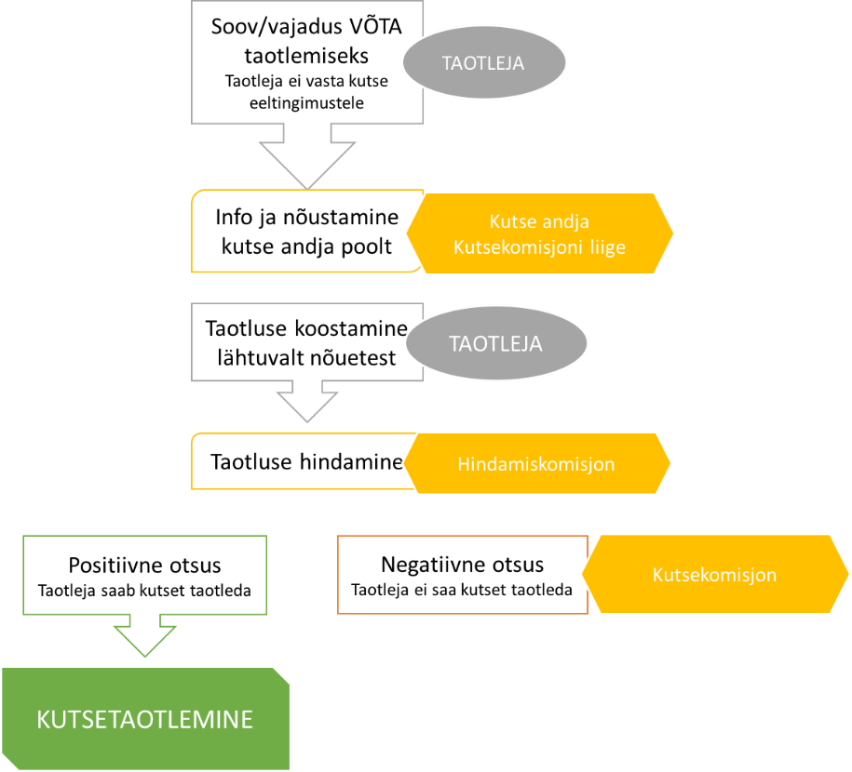
Joonis 1: VÕTA protsess kutse eeltingimuste arvestamisel

Lapsehoidja kutse (kutse andja Eesti Sotsiaaltöö Assotsiatsioon) taotlemise VÕTA korras on toodud kriteeriumid kutse eeltingimuste arvestamiseks. Näiteks juhul kui taotleja ei ole läbinud nõutavas mahus erialast kursust või tasemeõpet, arvestatakse selle asemel taotleja eelnevaid õpinguid nii tasemeõppes kui täiendkoolituses ning ühtlasi arvestatakse taotleja osalemist erialasel praktikal. Juhul kui taotlejal puudub keskharidus, siis arvestatakse nii taotleja elukogemust kui töökogemust lastega tegelemisel. Lapsehoidja kutse vastavushindamise, kas esitatud materjalide põhjal saab arvestada dokumendid tingimustele vastavaks, viib kutsekomisjon läbi enne kutseeksami tasu arve esitamist VÕTA avalduse ja tõendavate dokumentide alusel.

VÕTA põhimõtete rakendamine kutse andmisel
VÕTA rakendamisel kutse andmisel lähtutakse järgmistest põhimõtetest, mis on ühtlasi VÕTA kvaliteedikriteeriumid:
- VÕTA on eesmärgipärane.
- VÕTA lähtub taotleja vajadustest ja on taotlejale vabatahtlik.
- VÕTA korraldus ja meetodid on usaldusväärsed ning toetuvad kutsestandarditele ning headele tavadele. Keskne roll on usaldusel, mis tuleneb ühiskondlikust tunnustusest, täpselt defineeritud standarditest ning selgest informatsioonist hindamise protsessi ja kriteeriumide kohta.
- Hindajad ja nõustajad on kompetentsed, sõltumatud ning erapooletud. Iseseisvus ja erapooletus on hindamisprotsessis võtmeteguriteks ning põhinevad hindajate vastutusel. Hindajate ja nõustajate rollid on selged ja eraldatud.
- VÕTA hindamisel järgitakse täpseid ja üheselt mõistetavaid hindamise põhimõtteid.
- VÕTA kvaliteedi kindlustamine on süsteemne pideva parendamise põhimõttest lähtuv protsess.

VÕTA protsessi eesmärgipärasus tähendab protsessi määratlemist, kavandamist ja selgitamist hindamist läbiviiva asutuse poolt ehk antud kontekstist kutse andja poolt. Eesmärgipärasus tähistab ka seda, et VÕTA ei ole eraldiseisev ja sõltumatu tegevus, vaid on õppeprotsessi ja kutse andmisega lahutamatult seotud. Selleks, et VÕTAt saaks eesmärgipäraselt ja seadusega lubatud võimaluste piires rakendada on vaja, et VÕTA oleks korraldatud asutustes süsteemselt ning on kõigile osapooltele selge ja arusaadav. VÕTA osapooled on vahetult VÕTA protsessis osalejad ehk taotlejad, hindajad ja nõustajad ning kutse andjad, kui protsessi eest vastutajad ning rakendajad.
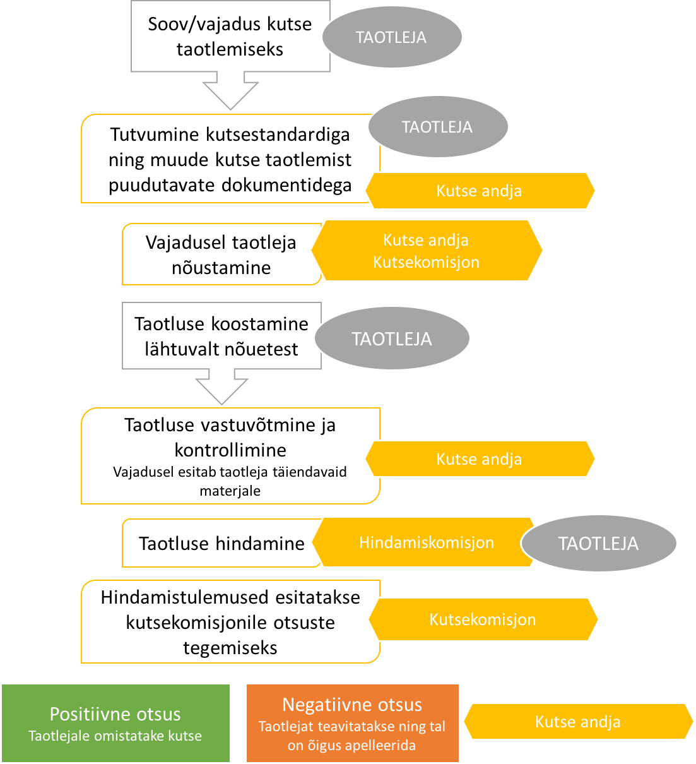
Joonis 2. Kutse taotlemise protsess

Kutse andmise protsess, nii nagu VÕTA protsess tervikuna, lähtub taotleja huvist ja vajadusest kutset taotleda. Taotleja ülesanne on omandatud pädevuste süsteemne teadvustamine, nende kriitiline hindamine ja seostamine kutsestandardi kompetentsusnõuetega. Samuti on taotleja ülesanne pädevusi tõendavate materjalide kogumine ja esitamine asutusele ettenähtud/kokkulepitud kujul. Taotlejast lähtuv protsess tähendab ka info kättesaadavust, mõistetavust ja arusaadavust taotlejale.

VÕTA usaldusväärsuse põhimõte tähendab osapoolte ja rollide defineerimist, arusaadavust täitjate jaoks ning nende järgimist; VÕTA osapoolte teadlikkust oma rollidest, nende ülesannete ja vastutuse määratlemist ja määratletu järgimist; hindamismeetodite ja –kriteeriumite piisavust ja põhjendatust, hindamise protsessi usaldusväärsust ja läbipaistvust; tõendusmaterjalist lähtumist hindamisel, tõendusmaterjalile esitatavate üldiste nõuete (nagu mitmekesisus, asjakohasus, autentsus ja maht) määratlemist ning sätestatud nõuete järgimist hindajate poolt; otsuse langetamise aluseks olevate arvamuste ja hinnangute protokollimist ja säilitamist asutuses kehtiva korra kohaselt; asjakohase andmekaitse tagamist VÕTA protsessis.
Hindamisel rakendatakse erinevaid meetodeid, millest levinuimad on portfoolio (arengumapp), vestlus või intervjuu, juhtumi analüüs, näidistööd, kirjalik test/eksam. Portfoolio eesmärk on tõendada kutsestandardis esitatud kompetentside olemasolu ning portfoolio sisaldab enamasti taotleja eneseanalüüsi ning tõendusmaterjale. Tõendusmaterjalid annavad sisulist infot kogemuses kirjeldatu ja analüüsitu kohta. Intervjuu on hindamismeetod, mille puhul taotleja tõendab oma kompetentse kas hindajate poolt tõstatatud teemadel vesteldes või etteantud küsimustele vastuseid andes. Juhtumianalüüs on hindamise meetod, mille puhul taotleja tõendab oma kompetentse analüüsides etteantud või enda poolt kirjeldatud juhtumit ning leiab lahendusi juhtumis püstitatud probleemile. Näidistööde puhul tõendab taotleja oma kompetentse kas reaalses töösituatsioonis või selleks loodud keskkonnas. Kirjalik test/eksam hindab taotleja teoreetilisi teadmisi kutsealal.
Sõltumata sellest, millist hindamismeetodit kasutatakse, on hindamisprotsessil neli kvaliteedikriteeriumit:
- Valiidsus – hindamine eeldab, et taotleja valdab teatud valdkonnas ulatuslikke teadmisi ja oskusi ning suudab neid praktilises elus rakendada. Otsus, kas taotlejal on taotletavad kompetentsid, peab põhinema erinevates kontekstides ja situatsioonides kogutud tõendusmaterjalil;
- Usaldusväärsus – hindamise praktikaid tuleb regulaarselt jälgida ja üle vaadata, et tõendusmaterjalide tõlgendamisel säiliks terviklikkus.
- Õiglus ja erapooletus – hindamismeetodid peavad olema õiglased kõikidele taotlejatele, keda hinnatakse.
- Paindlikkus – hinnatakse saavutatud kompetentse hoolimata sellest, kus või mil viisil need on omandatud (formaalne või mitteformaalne õpe, töökogemus või nende kombinatsioon) (Laanpere & Tammets 2010 viidatud Pani 2014).
Protsessile lisab usaldusväärsust selge ja mõistetav info taotlusprotsessi kohta, defineeritud rollid ning selgus rolli täitjate osas, jälgitavad hindamisprotseduurid.

VÕTA protsessi usaldusväärsusele aitavad oluliselt kaasa kompetentsed hindajad ja nõustajad. Oluline on, et nõustajate ja hindajate rollid on selgelt eraldatud ning mõlemale on tagatud võimalused oma oskuste arendamiseks.
Kutse andmise protsessis on nõustamistegevus seotud enamasti taotlejatele info andmisega kutse andja poolt. Mitmed kutse andjad (nt Eesti Noorsootöö Keskus, Eesti Karjäärinõustajate Ühing, Eesti Õpetajate Liit, Eesti Täiskasvanute Koolitajate assotsiatsioon Andras, Eesti Ämmaemandate Ühing) viivad läbi infopäevi ja töötube, mis toetavad taotlejat kutse taotlemise protsessiks valmistumisel. Tutvustatakse taotlemise protsessi, nõudeid kutse taotlejale, täidetavaid vorme ning selgitatakse kutseeksami käiku.
Taotlusi hindavad eksperdid või hindamiskomisjon, kes peavad taotlejaid käsitlema tervikliku ja areneva isiksusena ning andma tagasisidet nii selle kohta, mis taotluses on õnnestunud, kui ka selle kohta, mis vajaks veel täiendavat parendamist. Selge, konstruktiivne ja asjakohane tagasiside võimaldab taotlejal protsessist õppida (Rutiku, Vau, Ranne, 2011).

VÕTA hindaja pädevusmudelis (Rutiku, Vau, Ranne, 2011)on kirjeldatud järgmisi hindaja pädevusi:
- Mõistab VÕTA põhimõtteid ja protsessi ning tunneb vastavaid regulatsioone.
- Tunneb väljundipõhise õppekava ja/või kutsestandardi põhikomponente.
- Tunneb ja järgib VÕTA hindamise põhimõtteid.
- Tunneb hinnatavat valdkonda vähemalt samal tasemel, millele vastavust VÕTA taotluses hinnatakse.
- Teeb koostööd VÕTA protsessi erinevate osapooltega.
- Väljendab ennast selgelt ja konkreetselt, on dokumentatsioonis korrektne.
- Tuvastab ja vähendab riske, mis võivad mõjutada hindamise kvaliteeti.

Kutse andmise kord sätestab nõuded hindamiskomisjonile, mis on tavapäraselt kolmeliikmeline. Hindamiskomisjoni(de) liikmete kompetentsus peab kogumis vastama järgmistele nõuetele:
- kutsealane kompetentsus,
- kutsesüsteemialane kompetentsus,
- hindamisalane kompetentsus.

Hindajatele esitatavad nõuded on kõige selgemalt kirjeldatud isiku kompetentsuse hindamise kutseala kutsetes: isiku kompetentsuse hindaja, tase 5 ja isiku kompetentsuse juhtivhindaja, tase 6. Antud kutsealal kutse andmist ei toimu, kuid kutse andjatel on võimalik lähtuda kutsetes kirjeldatud kompetentsidest hindajate värbamisel ning koolitamisel. Paljud kutse andjad peavad väga oluliseks hindajate professionaalset arendamist ja nende koolitamist. Hindajaid otsitakse avaliku konkursiga. Heaks tavaks on saanud hindajate arutelud nii enne hindamist (oluliste hindamisaspektide läbirääkimine, uute hindajate informeerimine) kui peale hindamist (hindamisest kokkuvõtete tegemine, kogemuse jagamine, parendustegevuste kavandamine).

Täpsete ja üheselt mõistetavate hindamispõhimõtete olemasolu ja kättesaadavus on üks VÕTA põhimõtetest. Mõistetavad hindamiskriteeriumid ning nende järgimine tagab hindamisprotsessi läbipaistvuse ning ühetaolisuse taotleja jaoks.
Erinevatel kutsetel on kutse andmise korra lisana loodud hindamisstandardid (hindamisjuhend, hindamismaterjal vms), mis kirjeldavad kutse hindamise korraldust, kasutatavaid meetodeid ning hindamiskriteeriume kõigi tegevusnäitajate kohta. Lisaks on standardis toodud vormid hindajatele ning kirjeldatud hindajate tegevust hindamisprotsessis.
Näiteks kinnisvaramaakler tase 5 hindamisstandardis on kirjeldatud hindamise üldine korraldus sh hindamismeetodid ning hindamise etapid. Hindamiskriteeriumid on esitatud iga tegevusnäitaja kohta ning lisatud on hindamisel kasutatav meetod.

VÕTA kvaliteedi kindlustamise põhimõte tähendab erinevatelt osapooltelt regulaarse tagasiside kogumist, saadud info analüüsimist ning parendustegevuste kavandamist; lähtuvalt asutuse eesmärkidest VÕTA valdkonnas VÕTA statistika kogumist, tulemusmõõdikute defineerimist, mõõdikute täitmise jälgimist ning sellest lähtuvalt parendustegevuste kavandamist; rakendatud parendustegevuste tulemuslikkuse jälgimist.
VÕTA põhimõtetest lähtumine kutse andmisel on kokkuvõtvalt esitatud tabelis 1.
Tabel 1. VÕTA põhimõtetest lähtumine kutse andmisel
VÕTA põhimõtted: | Põhimõtetest lähtumine kutse andmisel
- VÕTA on eesmärgipärane. | - Kutse andmise protsess lähtub VÕTA põhimõtetest;  - VÕTA eesmärgid kutse andmisel on kajastatud kas kutse andmise korras või eraldi välja toodud VÕTA korras.
- VÕTA lähtub taotleja vajadustest ja on taotlejale vabatahtlik. | - Kutse andmine lähtub kutse taotleja vajadustest ja on taotlejale vabatahtlik;  - Taotlejale tagatakse vajaliku teabe kättesaadavus kutse andja poolt;  - Taotleja saab kutse andja poolt hindamisprotsessi lõpus tagasisidet (nii positiivse kui negatiivse otsuse korral);  - Taotlejal on õigus otsus(eid) vaidlustada vastavalt haldusmenetluse seadusele või kutse andmise korrale.
- VÕTA korraldus ja meetodid on usaldusväärsed ning toetuvad kutsestandarditele ning headele tavadele. Keskne roll on usaldusel, mis tuleneb ühiskondlikust tunnustusest, täpselt defineeritud standarditest ning selgest informatsioonist hindamise protsessi ja kriteeriumide kohta. | - Kutse andmise protsessis on vastavushindamise aluseks kompetentsipõhine kutsestandard;  - Kompetentsipõhise hindamise põhimõte – hinnatakse ja tunnustatakse kutse taotleja tegelikke kompetentse, sõltumata selle saavutamise viisist;  - Kompetentside hindamine toimub kindlaksmääratud hindamiskriteeriumide alusel;  - Hindamisel kasutatakse erinevaid hindamismeetodeid: kooskõlas kutse iseloomu ja kutsetasemega.
- Hindajad ja nõustajad on kompetentsed, sõltumatud ning erapooletud. Iseseisvus ja erapooletus on hindamisprotsessis võtmeteguriteks ning põhinevad hindajate vastutusel. Hindajate ja nõustajate rollid on selged ja eraldatud. | - Nõustamisega tegelevad kutse andjad ja/või kutsekomisjoni, hindamiskomisjoni liikmed. Nõustamine on valdavalt info jagamine. Nõustajatele ei ole seatud eraldi nõudeid;  - Hindajatele on seatud nõuded , millele nad peavad vastama.
- VÕTA hindamisel järgitakse täpseid ja üheselt mõistetavaid hindamise põhimõtteid. | - Hindamise korraldus sh hindamismeetodid ja hindamiskriteeriumid on kirjeldatud hindamisstandardis või -juhendis.
- VÕTA kvaliteedi kindlustamine on süsteemne pideva parendamise põhimõttest lähtuv protsess. | - Kutse andja kogub tagasisidet kutse andmise protsessi osapooltelt (taotlejad, hindajad, kutsekomisjon).

Kasutatud allikad
- Ader, E. (2012). Varasemate õpingute ja töökogemuse arvestamise (VÕTA) kvaliteedi kindlustamine protsessijuhtimise kontekstis. Magistritöö. Tallinna Ülikool
- European Commission; Cedefop; ICF International (2014). European inventory on validation of non-formal and informal learning 2014: country report Estonia by M. Johnson http://libserver.cedefop.europa.eu/vetelib/2014/87055_EE.pdf.
- European Commission; Cedefop; ICF International (2016). European inventory on validation of non-formal and informal learning 2016: country report Estonia by M. Johnson (Ilmumisel)
- Pani, L. (2014). Õpetajate haridustehnoloogiliste pädevuste ning koolitusvajaduse hindamine Tallinna Polütehnikumi näitel. Magistritöö. Tallinna Ülikool
- Pääsukene, A.-L., Oruaas, H., Pilli, E., Saluveer, A., & Urbla, A. (2010). VÕTA Varasemate õpingute ja töökogemuse arvestamine. Taotleja juhend. Tartu: SA Archimedes.
- Roos, L. (2015). Täiskasvanud õppijate kogemused töökogemuse arvestamise protsessis rakenduskõrghariduses (Eesti Ettevõtluskõrgkooli Mainor VÕTA taotlejate näitel). Magistritöö. Tallinna Ülikool
- Rutiku, S., Vau, I., & Ranne, R. (2011). VÕTA käsiraamat. Tartu: SA Archimedes.
- Urbla, A., Lindpere, M., Kalamees, R., Saluveer, A., & Peebo, A.-L. (2008). VÕTA Varasemate õpingute ja töökogemuse arvestamine. Nõustaja juhend. Tartu.
- VÕTA põhimõtted (2010) SA Archimedes programmi Primus kodulehekülg. http://primus.archimedes.ee/node/15
- Varasemate õpingute ja töökogemuse arvestamine (VÕTA) kutse andmisel (2010) http://www.kutsekoda.ee/fwk/contenthelper/10371297/10382558
- Kutseregister, SA Kutsekoda http://www.kutsekoda.ee/et/kutseregister/

